Diwaterstofsulfide  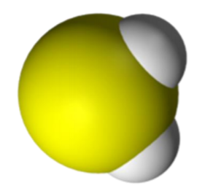 | Binair zuur  Binaire zuren zijn opgebouwd uit twee elementen, namelijk waterstof en een niet-metaal. Er komt dus geen zuurstof voor in een binair zuur.
Toepassing  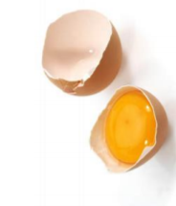  Het gas dat vrijkomt uit rotte eieren. | Anorganisch  Anorganische stoffen of minerale stoffen komen voornamelijk voor in de niet-levende natuur. Je vindt ze terug in ertsen, mineralen, gesteenten en metalen.

Calciumdihydroxide  OH⁻  OH⁻  Ca²⁺ | Hydroxiden  Hydroxiden zijn ion-verbindingen tussen een metaalion en één of meerdere hydroxide-ionen.
Toepassing  Het neutraliseert de zuurtegraad van de grond. | Anorganische  Anorganische stoffen of minerale stoffen komen voornamelijk voor in de niet-levende natuur. Je vindt ze terug in ertsen, mineralen, gesteenten en metalen.

Koolstofdioxide  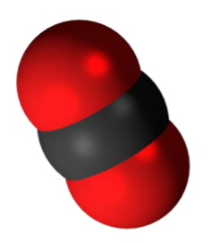 | Niet-metaaloxiden  Niet-metaaloxiden zijn atoom-verbindingen van niet-metaalatomen en zuurstof-atomen.  nM_{x}O_{y}
Toepassing  Het wordt gebruikt als blusmiddel onder de vorm van koolzuursneeuw. | Anorganische  Anorganische stoffen of minerale stoffen komen voornamelijk voor in de niet-levende natuur. Je vindt ze terug in ertsen, mineralen, gesteenten en metalen.

Natriumfloride  F⁻  Na⁺ | Zouten  Zouten zijn ionverbindingen tussen één of meer metaal-ionen en één of meer zuurresten.  M_{n}Z_{m}
Toepassing  Het zit in tandpasta en beschermt de tand tegen gaatjes. | Anorganische  Anorganische stoffen of minerale stoffen komen voornamelijk voor in de niet-levende natuur. Je vindt ze terug in ertsen, mineralen, gesteenten en metalen.

Octaan  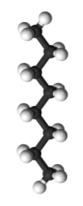 | Alkanen  Alkanen zijn koolwaterstoffen die enkelvoudige koolstof-verbindingen bevatten.
Toepassing  Een mengsel van koolwaterstoffen dat je gebruikt als brandstof voor benzinemotoren. | Organische  Organische stoffen komen hoofdzakelijk voor in de levende natuur. In de organische stoffen komt altijd het element koolstof voor. Je spreekt daarom van koolstofverbindingen.

Ethanol  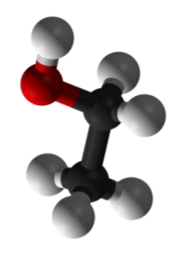 | Alcoholen  Alcoholen zijn verbindingen van koolstof, waterstof en zuurstof. Ze hebben als functionele groep de -OH-groep of de hydroxylgroep.
Toepassing  Het is aanwezig in bier, jenever en likeurpralines. | Organische  Organische stoffen komen hoofdzakelijk voor in de levende natuur. In de organische stoffen komt altijd het element koolstof voor. Je spreekt daarom van koolstofverbindingen.

Methaanzuur  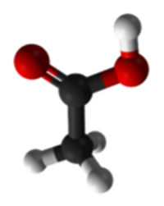 | Carbonzuren  Carbonzuren zijn koolstof-verbindingen die twee zuurstofatomen bevatten. Op het einde van de keten staat een -COOH-groep of carboxylgroep.
Toepassing  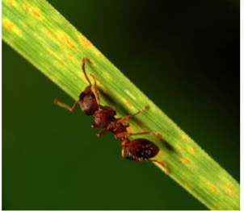  Een stof die mieren uitscheiden bij zelfverdediging. | Organische  Organische stoffen komen hoofdzakelijk voor in de levende natuur. In de organische stoffen komt altijd het element koolstof voor. Je spreekt daarom van koolstofverbindingen.

